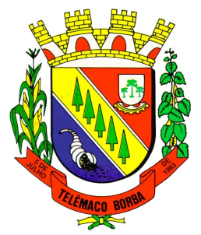
Câmara Municipal de Telêmaco Borba
Rua Oscar Hey, 99 – Centro – CEP: 84261-640 – Telêmaco Borba - Paraná
Fone: (42) 3272-1461 - FAX (42) 3272-0147
E-mail: camaratb@uol.com.br

LIDO NO EXPEDIENTE
ENCAMINHE-SE

Sala das Sessões, 30/07/2012

__________________________
Mario Cesar Marcondes
Presidente

INDICAÇÃO Nº 506/12

O Vereador que abaixo subscreve no uso de suas prerrogativas regimentais “INDICA AO SENHOR PREFEITO PARA QUE DETERMINE AOS ÓRGÃOS COMPETENTES DA MUNICIPALIDADE, O SERVIÇO DE LAMA ASFÁLTICA NA RUA MADRE DE DEUS, Nº 186, AO LADO DA CONGREGAÇÃO CRISTÃ, PRÓXIMO AO MERCADO HENRIQUE, NO BAIRRO JARDIM SÃO LUIZ”.

J U S T I F I C A T I V A

Trata-se da reinvindicação dos moradores que circulam pela rua, pois o acesso se torna difícil devido o local estar escorregadio pela soltura das pedras, causando perigo aos pedestres.

Sala das Sessões, 30 de julho de 2.012.

Neri Rafael Mangoni
Vereador

